**KRATOS**

**Nome do produto: Kratos** - a IA da Vitae!

**Grito de guerra:** Poder! Força! Domínio! KRATOS!

**Nome:**significado do nome: Deus da Vitória.

**Problema a ser resolvido**: Falta de visibilidade das informações, dentro do grupo Vitae Brasil.

**Big Idea:** Trata-se de uma solução que irá centralizar as informações do grupo Vitae Brasil, para facilitar e otimizar os processos fazendo uso da Inteligência Artificial.

**O que tem**:

* Cadastro de perfis de usuários.
* Ramificações de informações da empresa.
* Análise do edital.
* Data Lake.
* Hub.
* Reconhecer padrões.
* Não tem como usar uma IA Produtiva sem informações.

Hiper" 
Personalização 
Reconhecimento 
Padrões e 
Anomalias 
Sistemas 
Autónomos 
Fonte; Forbes 
Os Sete 
Conversação 
Padrões da 
e Interação 
Inteligência 
Humana 
Artificial 
Decisões 
Preditivas 
e Analíticas 
Sistemas 
Orientados 
à Metas 
@neigrando 

**Plano de Ação**

|  |  |  |  |
| --- | --- | --- | --- |
| **Ações** | **Como?** | **Responsáveis** | **Observações** |
| **Fluxograma da aplicação** | Mostrar a arquitetura da solução.    Telas diferentes (lista de ramais, estoque de materiais, agenda de veículos, perfis para contratação).    Vendas. | Nícolas Pereira | Benchmarking:   * Azure Data Lake * AWS (Amazon) |
| **Pesquisa sobre Data Lake** | Pesquisar como implementar o data lake. | Anderson Lopes  Claudio Penna |  |
| **Pesquisa de cases** | Buscar em 3 áreas e elencar os benefícios para as áreas. | Hélio Perez  Roberta Casotti  Julia Marcondes  Letícia Leite | MARKETING:   * Percentuais que auxiliam nas campanhas do grupo;     COMERCIAL:   * Upload de editais e a compatibilidade com as soluções que o grupo oferece – desde o conhecimento de tudo que temos até a aplicabilidade no cliente;     ADMINISTRATIVO/FINANCEIRO:   * Contratos, digitalização e arquivamento de documentos em um único lugar; * Lista de ramais; * Viagens agendadas para os projetos e os colaboradores; * Detalhamento das informações no portfólio; |
| **Pitch Elevator (Ideia)**  **PPT** | Problema a ser resolvido.  Proposta de produto.  Como ele resolve o problema? | David Berto | Sugestão:    Apresento a você o Kratos - a IA da Vitae! Inspirado no significado do nome, que traduz-se como "Deus da Vitória", nossa solução surge para vencer o desafio crucial enfrentado por empresas: a falta de visibilidade e centralização de informações importantes.    O Kratos não é apenas uma ferramenta de IA, é a chave para desbloquear o poder do conhecimento. Imagine consolidar todas as informações essenciais da sua empresa em um único local, acessível por meio de um data lake inteligente. Estamos reinventando a maneira como as empresas gerenciam dados, oferecendo uma solução que não apenas resolve a falta de visibilidade, mas a transforma em uma fonte inesgotável de insights estratégicos.    Com o Kratos, não estamos apenas resolvendo problemas, estamos elevando o padrão. Esta IA não é apenas uma consultora de dados, é a arquiteta de uma nova era de eficiência empresarial. Permita que o Kratos simplifique e potencialize suas operações, proporcionando uma visão unificada que impulsiona o sucesso. Seja parte da revolução da informação com o Kratos - onde a vitória é garantida através do conhecimento consolidado! |
| **Pesquisa de viabilidade do produto** | LGPD?  Informações pessoais ou públicas?  Custos. |  |  |
| **MVP** | Criar um protótipo do sistema. | Anna Paulla  Nícolas Pereira |  |

DATA LAKE 
00 
dr@amrbtme.com 
ID 272054906 0 Dreamstime.com 

Um Data Lake oferece diversos benefícios que são fundamentais para organizações que lidam com grandes volumes de dados estruturados e não estruturados. Aqui estão alguns dos principais benefícios de implementar um Data Lake:

**Armazenamento Flexível:**

O Data Lake permite armazenar dados em sua forma bruta e não processada, sem a necessidade de impor uma estrutura rígida. Isso facilita a ingestão de dados de diferentes fontes e acomoda dados variados, incluindo texto, imagens, vídeos e outros formatos.

**Escalabilidade:**

Os Data Lakes são altamente escaláveis, permitindo que as organizações armazenem e processem grandes volumes de dados. À medida que a quantidade de dados cresce, o Data Lake pode ser dimensionado horizontalmente para lidar com a demanda.

**Análise Avançada:**

Facilita a análise avançada e a descoberta de insights, permitindo que os usuários explorem dados de maneira flexível. Pode-se usar ferramentas de análise de dados, machine learning e processamento de big data para extrair valor dos dados armazenados.

**Integração de Dados:**

Permite a integração de dados de diferentes fontes e formatos, proporcionando uma visão unificada e holística dos dados da organização. Isso ajuda na eliminação de silos de dados e na criação de uma fonte única de verdade.

**Processamento Distribuído:**

Facilita o processamento distribuído de grandes conjuntos de dados, permitindo a execução de operações complexas de análise e transformação em paralelo, o que pode acelerar significativamente o processamento.

**Governança de Dados:**

Oferece recursos para governança de dados, incluindo controle de acesso, rastreamento de alterações, catalogação de metadados e políticas de segurança. Isso ajuda as organizações a manter a conformidade e garantir a qualidade dos dados.

**Suporte a Diversas Fontes de Dados:**

Pode integrar dados de uma variedade de fontes, como bancos de dados relacionais, dados de streaming em tempo real, logs de servidor, dados de sensores e muito mais, proporcionando uma visão abrangente da informação.

**Flexibilidade na Escolha de Ferramentas:**

Oferece flexibilidade na escolha de ferramentas e linguagens de programação para análise e processamento de dados. Diversas ferramentas e frameworks podem ser integrados ao ambiente do Data Lake.

**Economia de Custos:**

Pode resultar em economias de custos em comparação com abordagens tradicionais de armazenamento de dados, especialmente quando se lida com grandes volumes de dados, devido à capacidade de usar armazenamento de baixo custo e escalabilidade sob demanda.

**Inovação Contínua:**

Capacita as organizações a adotar inovações tecnológicas emergentes, como machine learning, inteligência artificial e análise preditiva, à medida que evoluem e crescem.

Lembre-se de que, embora os Data Lakes ofereçam muitos benefícios, a implementação bem-sucedida requer uma estratégia clara, governança efetiva e uma compreensão profunda dos requisitos específicos da organização.

Criando um Data Lake na AWS:[(3341) Criando um Data lake na AWS - YouTube](https://www.youtube.com/watch?v=y2-O9v1xOw4)

Amazon 
DynwoDB 
On Premises 
Data Centers 
Bases de 
Dados 
Oracle e 
SQL 
Server 
Integrações 
terceiros 
Virtual 
File System 
Arquivos de aplicações 
Conectividade 
site-to-site 
Direct 
Connect 
MSK - kafka 
Amazon Kinesis 
Data Streams 
Data Migration 
AWS Transfer 
AWS Data sync 
Ingestão 
Consumers 
Amazon Kinesis 
Firehose 
carga full / 
AWS Cioud 
Processamento 
Engenheiro de 
Dados 
—Controle de acessas— 
AWS 
Lambda 
Govdrnança 
agregações 
Query Engines 
Data Lake House 
API Gateway 
Consumo 
— —Controle de acessas— 
consumidores 
de dados 
Usuários de negocios 
Cientistas de 
Dados 
sa Artifacts 
scripts 
jobs 
Amazon EMR 
Transformation 
sa Raw 
Controle de acessas• 
Jobs 
Cleansing read 
read 
Enricfiment Mite 
LakeF4m ri 
Amazon 
Redshift 
Controle de acessos• 
Glue 
Data Catalog 
Amazon Athena 
4 
Amazon 
-úüíãüiâhi: 
Cootrole de acessos 
Am4zon 
Skgetnaker 
00 
sa stage 
- only 
00 
sa sandBox 
00 
SS Analytics 
Armazenamento 
Segurança 
Amazon S3 
Monitoramento 
CloudWatch 

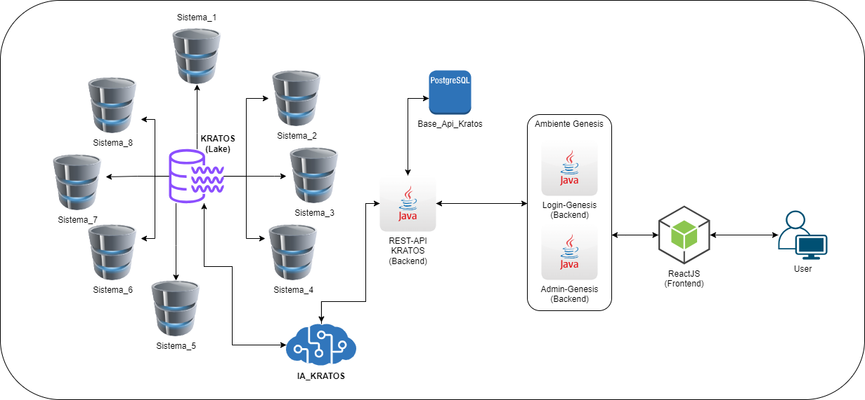

|  |  |  |  |  |
| --- | --- | --- | --- | --- |
| **Kratos - Investimento** | | | | |
|  | Data lake | Front / End | Manutenção | Softwares |
| Tempo | 5 meses | 4 meses | 06 meses | Mensal |
| Equipe | Cientista de Dados | Desenvolvedores | Desenvolvedor | Licenças |
| Qtde | 1 | 2 | 2 | 3 |
| Custo Unit. | 200 p/ hora | 100 p/ hora | 90 p/ hora | 500 USD |
| Horas Úteis p/ mês | 160h | 160h | 160h | -- |
| Valor Mensal | 32.000,00 | 32.000,00 | 28.800,00 | 3.000,00 |
| Valor Total | 160.000,00 | 128.000,00 | 172.800,00 | 36.000,00 |
| **Investimento Total** | | **496.800,00** | | |

|  |  |  |  |
| --- | --- | --- | --- |
| **Kratos - Investimento** | | | |
| **Implantação** | | **Operação** | |
| Prazo | 07 meses | Prazo | Mensal |
| Qtde Pessoas | 05 colaboradores | Qtde Pessoas | 02 colaboradores |
| Setup | R$ 300.000,00 | Valor Mensal | R$ 33.000,00 |
| Softwares | R$ 18.000,00 | **-** | **-** |
| **Investimento Total** | **R$ 318.000,00** | **Valor Anual** | **R$ 396.000,00** |

Precificar as melhorias proporcionadas pela integração de um sistema centralizado com um Data Lake pode ser desafiador, pois muitos dos benefícios são qualitativos e variam de acordo com a natureza específica da empresa e seus objetivos. No entanto, alguns aspectos tangíveis e intangíveis podem ser considerados ao avaliar o retorno sobre o investimento (ROI). Aqui estão alguns fatores a serem considerados:

1. **Eficiência Operacional:**
   * Redução de custos operacionais, como menor necessidade de manutenção de servidores físicos, pode ser quantificado em termos de horas-homem e despesas diretas.
2. **Armazenamento de Dados:**
   * O custo de armazenamento em um Data Lake pode ser comparado com os custos de armazenamento tradicionais, levando em consideração escalabilidade e requisitos específicos de armazenamento.
3. **Processamento de Dados:**
   * Redução do tempo necessário para processamento e análise de dados, resultando em eficiência operacional e potencial economia de recursos.
4. **Tomada de Decisões Melhorada:**
   * Avaliação do impacto financeiro das decisões empresariais mais informadas e oportunas, considerando melhorias nas operações e nos resultados financeiros.
5. **Segurança e Conformidade:**
   * Avaliação dos custos associados a violações de segurança e não conformidade, comparando a segurança proporcionada pelo Data Lake com abordagens tradicionais.
6. **Colaboração e Produtividade:**
   * Medição do impacto na produtividade e eficácia das equipes, considerando a facilidade de colaboração e compartilhamento de dados entre departamentos.
7. **Inovação e Agilidade:**
   * Avaliação do valor associado à capacidade de inovação e adaptação rápida a novas oportunidades de negócios, levando em conta as capacidades aprimoradas de processamento e análise de dados.
8. **Disponibilidade e Confiabilidade:**
   * Comparação dos custos associados a interrupções no serviço e falhas devido a questões de disponibilidade e confiabilidade, antes e depois da implementação do Data Lake.
9. **Tempo de Resposta a Incidentes:**
   * Avaliação da eficácia do Data Lake na redução do tempo de resposta a incidentes de segurança e problemas operacionais.
10. **Impacto nas Receitas:**
    * Exploração de como as melhorias nas operações e na tomada de decisões impactam diretamente nas receitas e no desempenho financeiro geral.

Ao avaliar o ROI, é importante levar em consideração não apenas os custos diretos associados à implementação e manutenção do Data Lake, mas também os benefícios indiretos que podem se refletir em melhorias nos processos de negócios e no desempenho global da empresa. Cada organização terá métricas e critérios específicos para avaliação, tornando essencial uma análise personalizada para determinar o retorno sobre o investimento.

**Formulário do Google:** [**https://forms.gle/FTzY8zgapQQuXpZs6**](https://forms.gle/FTzY8zgapQQuXpZs6)

1. A empresa em que você trabalha possui um sistema onde você consegue informações em um único lugar?

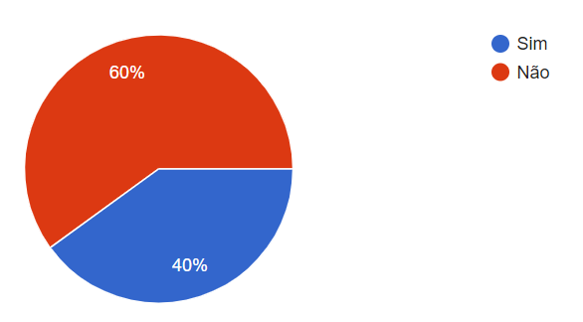

2. Onde consta a base de dados da empresa em que você trabalha?

3. Quando você tem alguma dúvida sobre qualquer procedimento da empresa, você recorre a qual fonte abaixo?

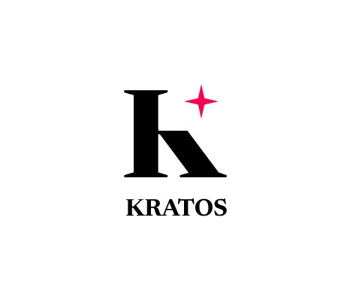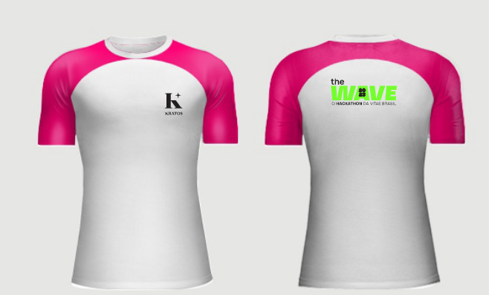

**O início da prototipagem:**

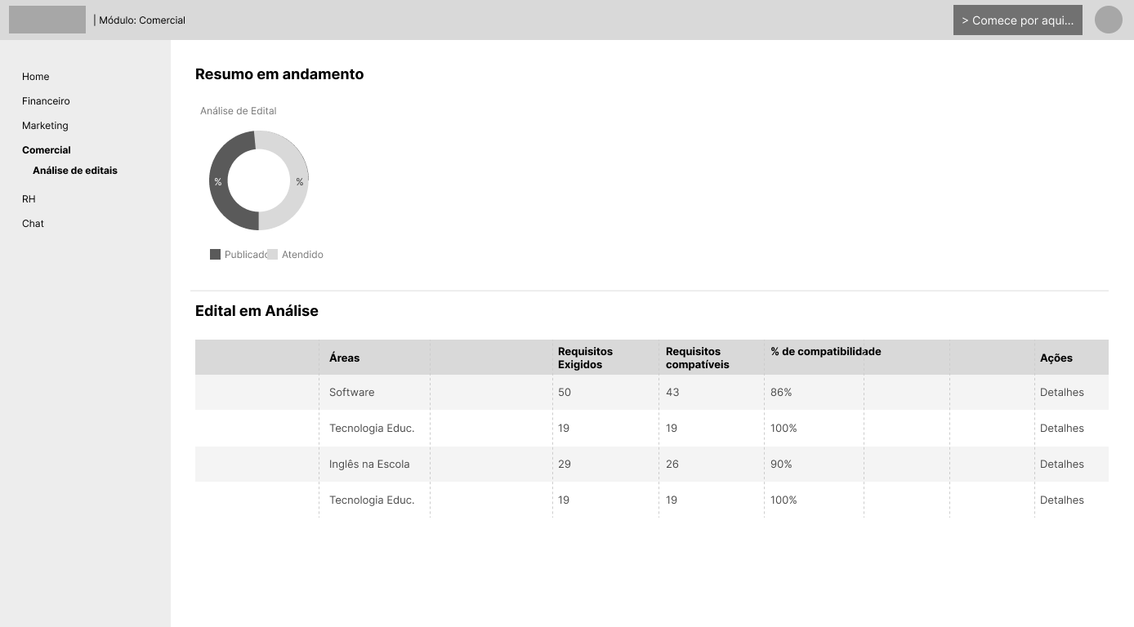

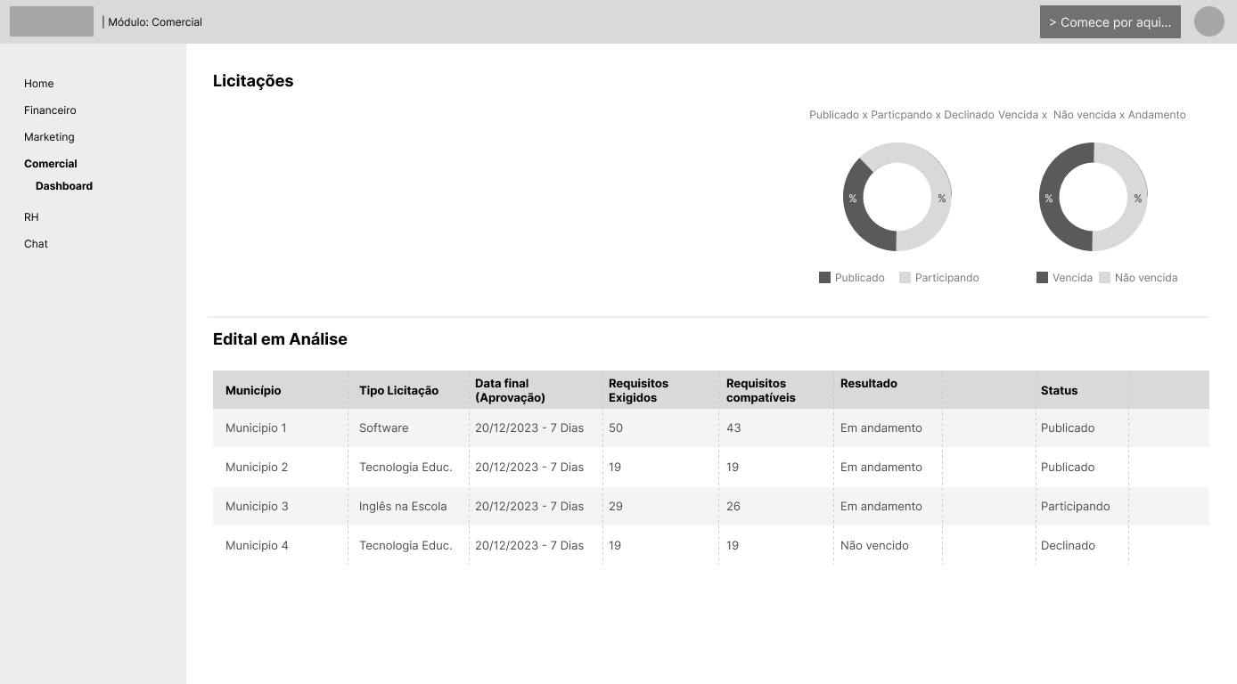

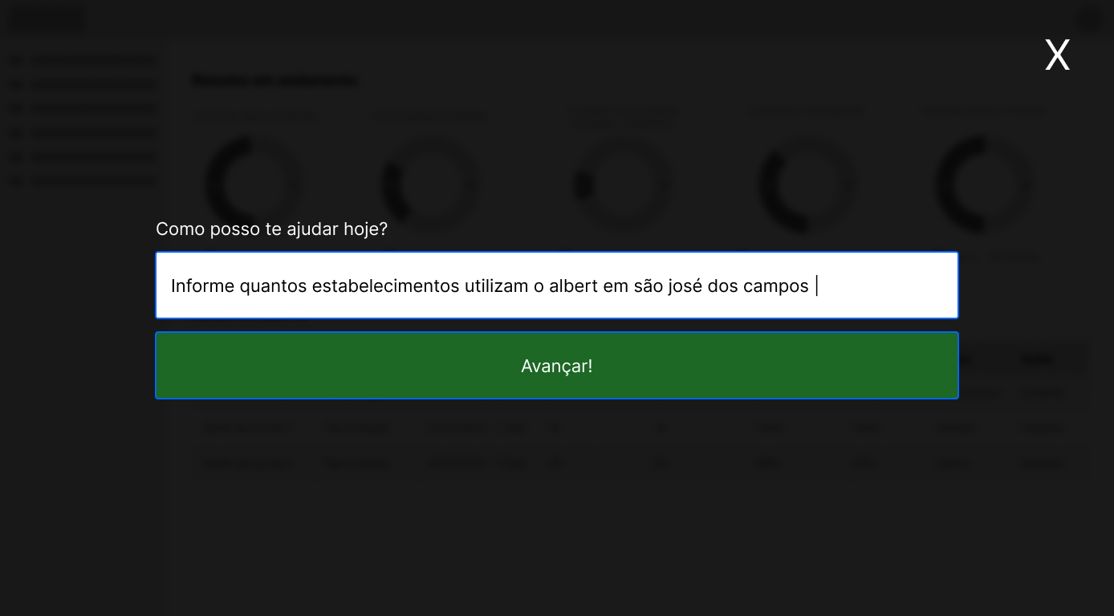

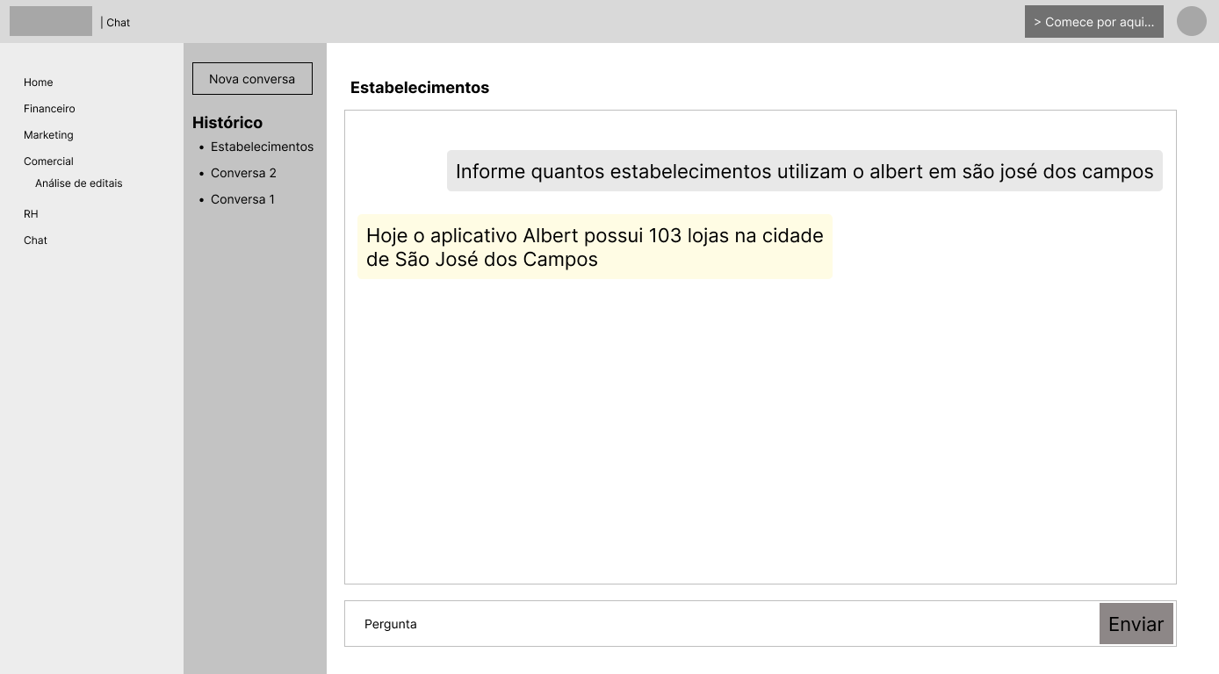

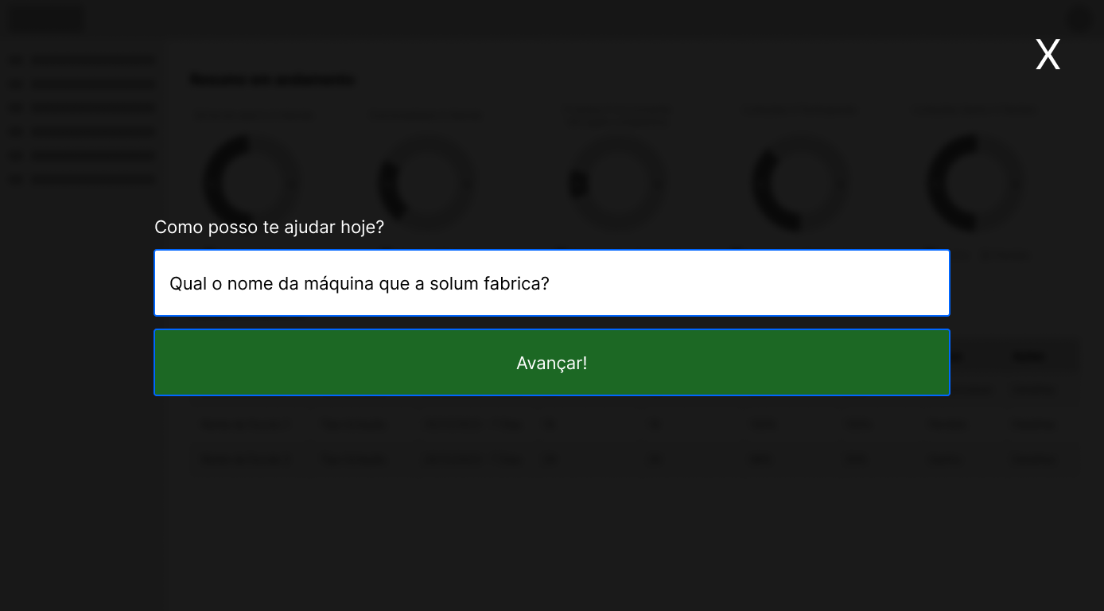

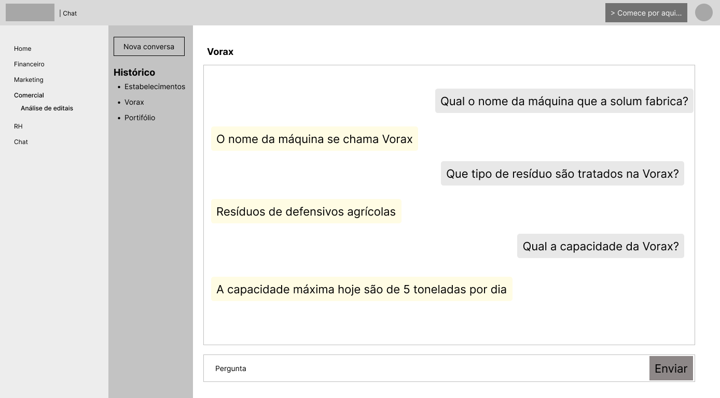

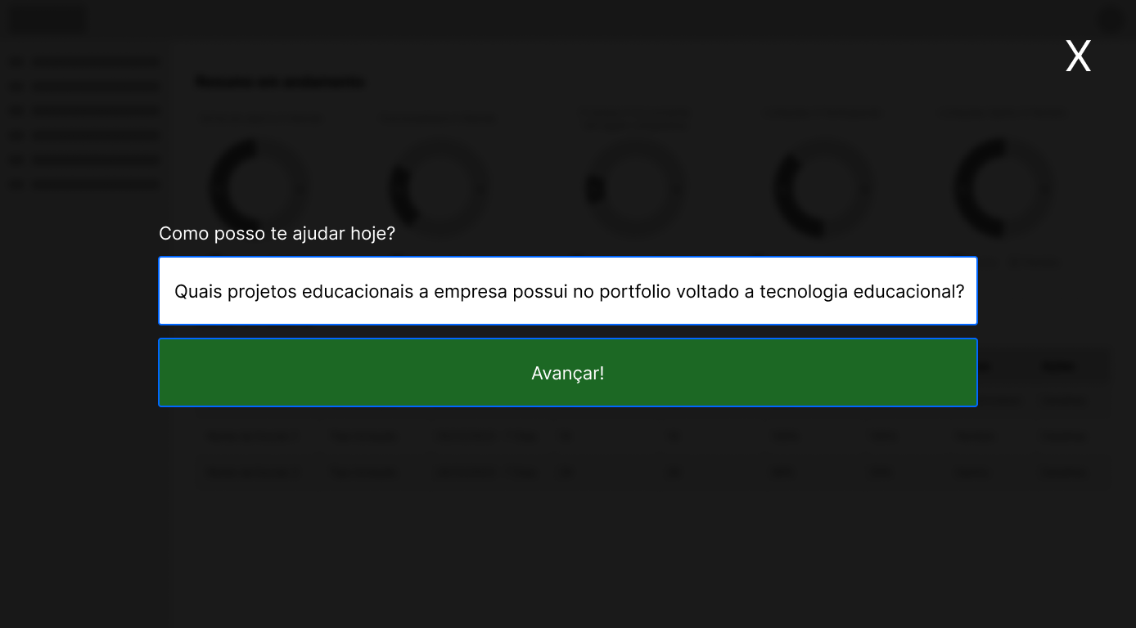

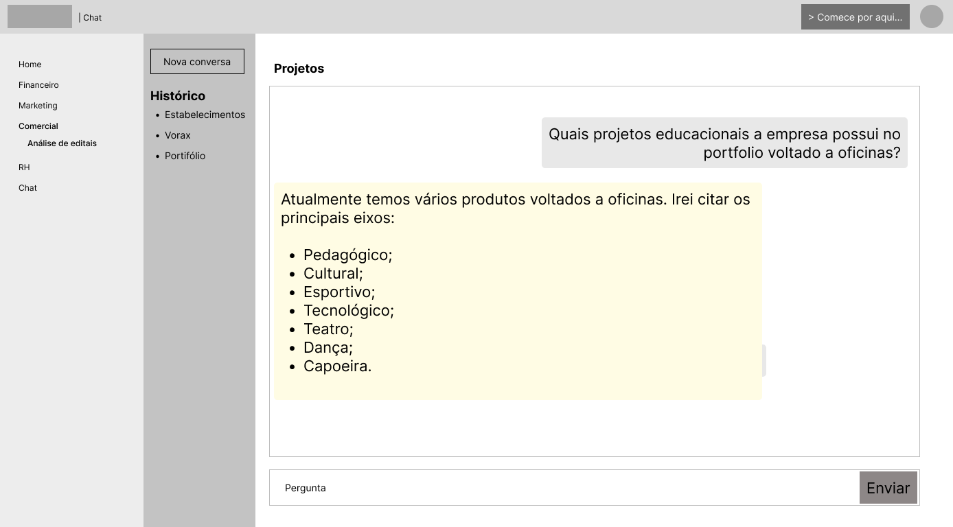

**Final:**

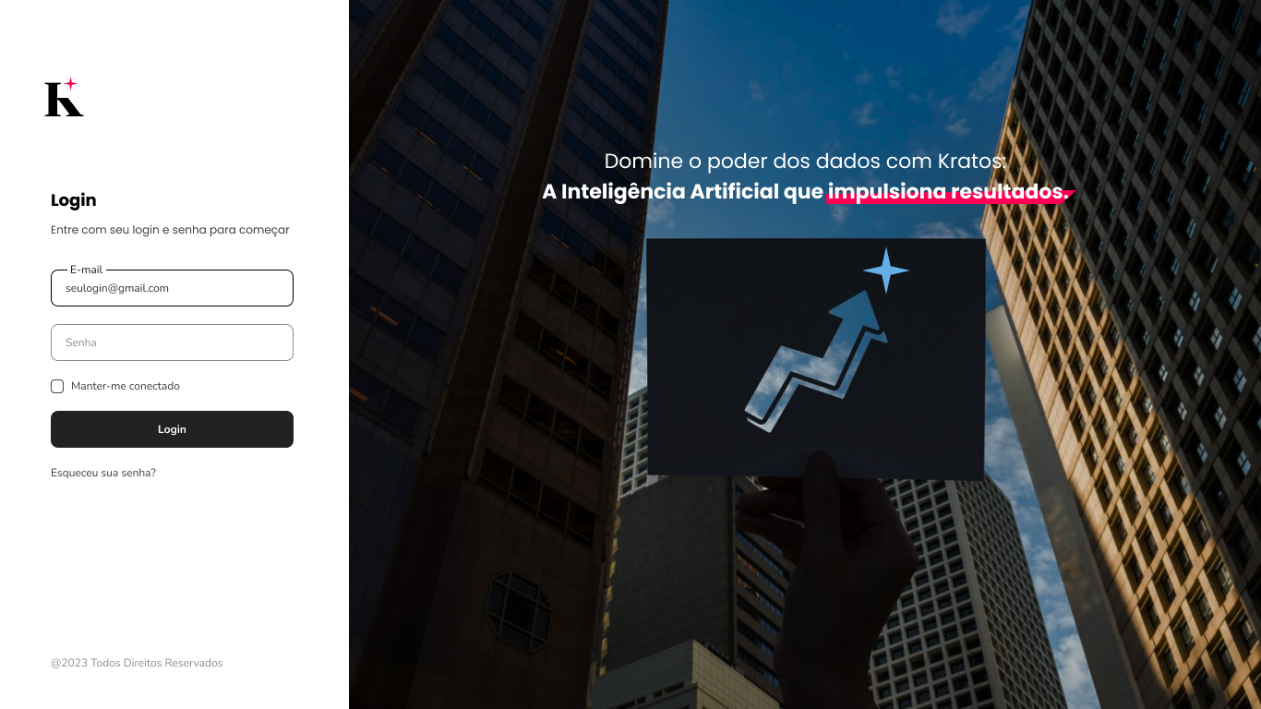

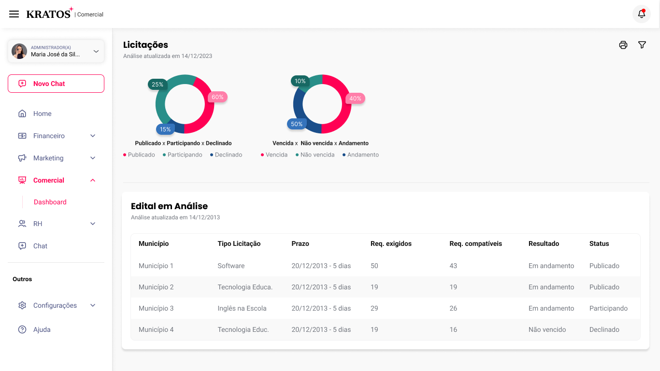

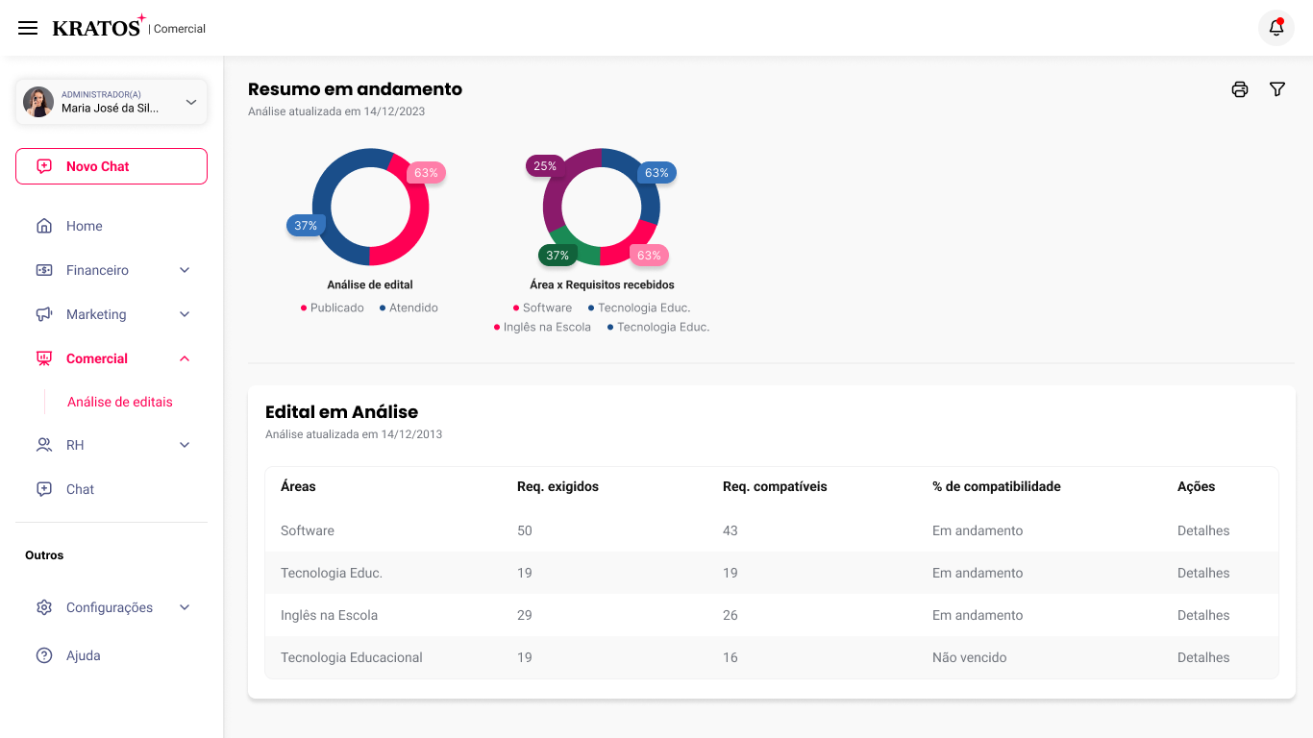

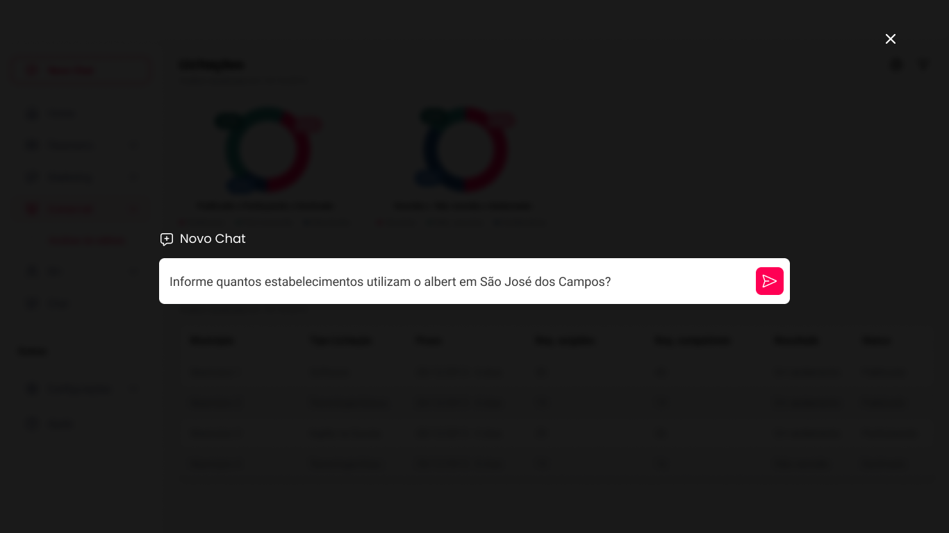

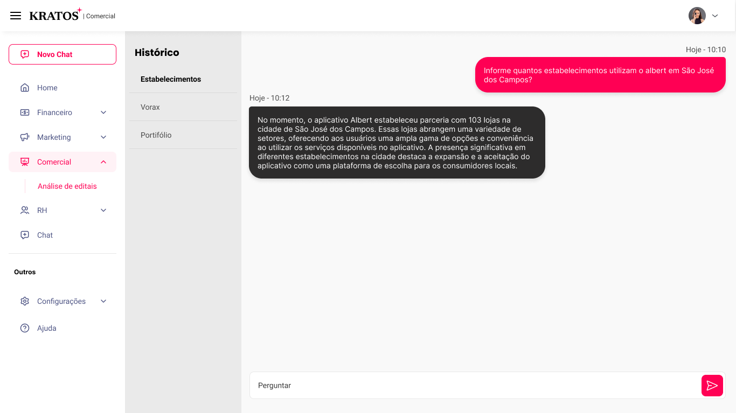

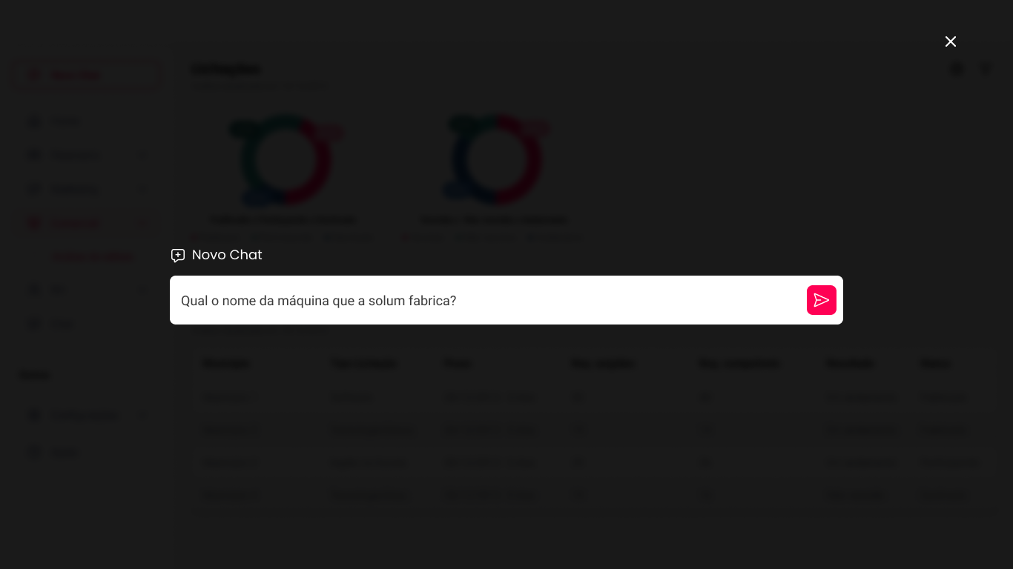

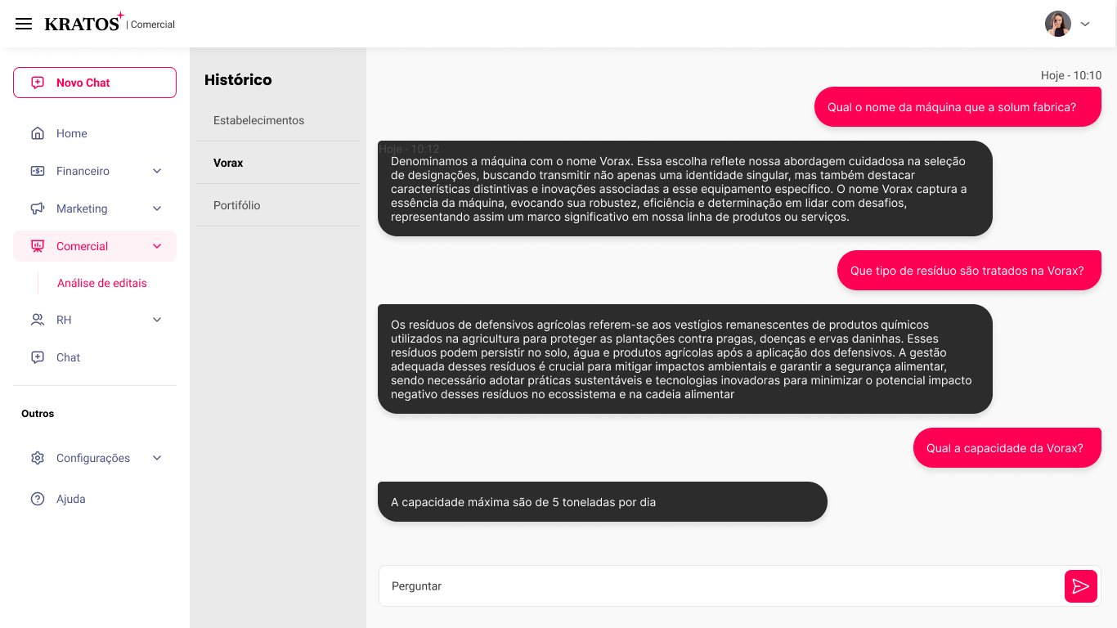

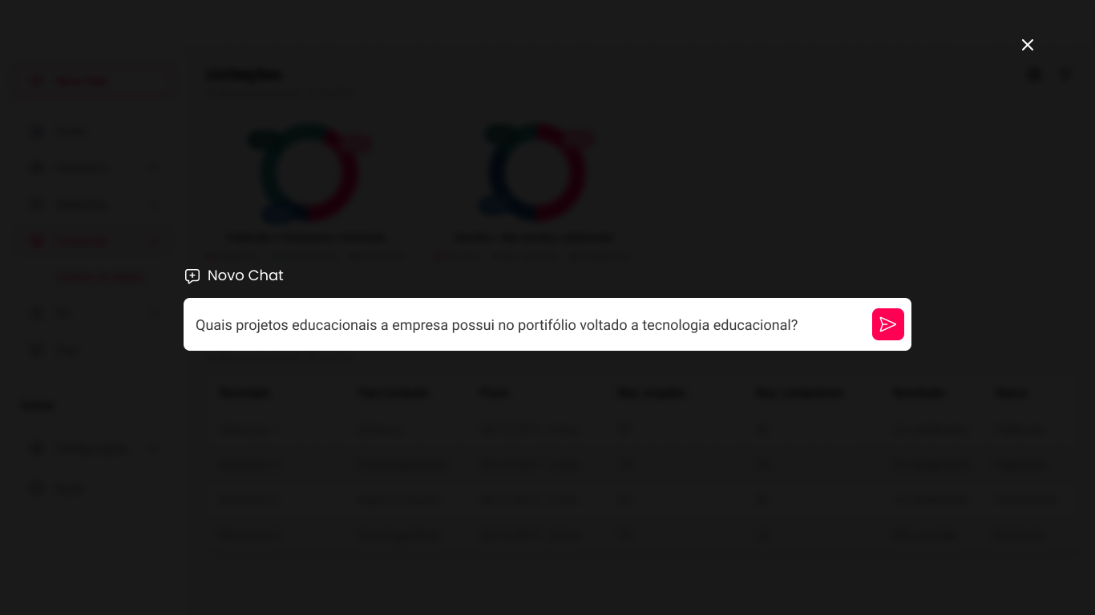

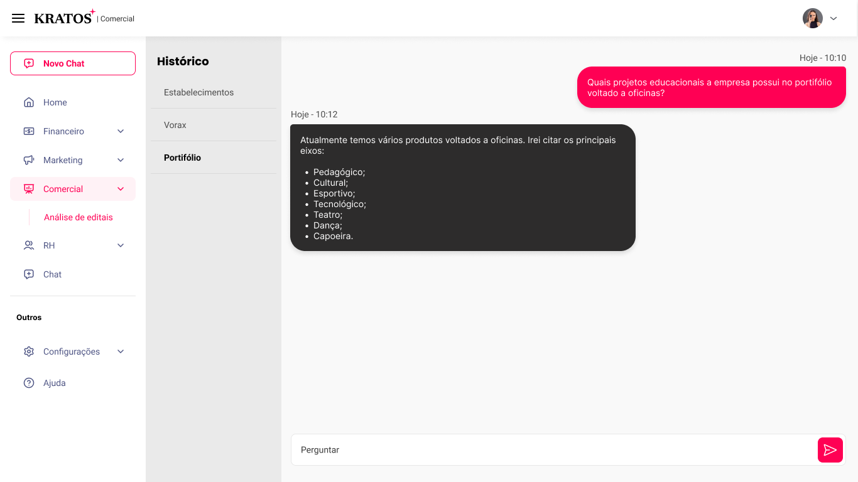

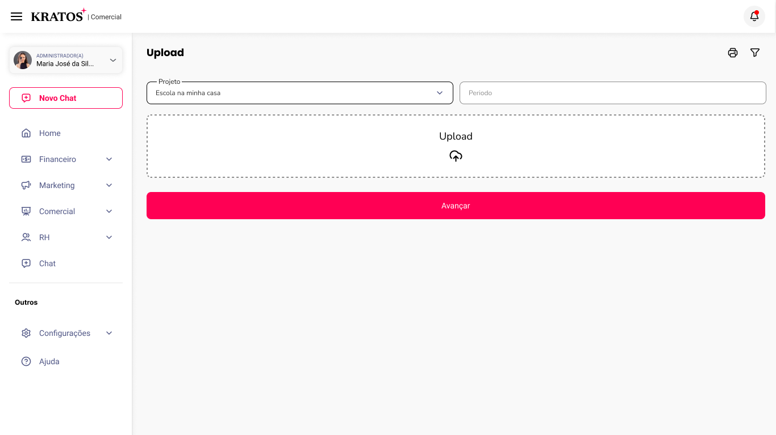

**Colaboradores que irão realizar a apresentação do dia 15/12:**

* Anna Paula Gonçalves;
* David Marcelo Pereira Berto;
* Wellington Henrique dos Santos.

**Colaborador que irá acompanhar todas as apresentações:**

* Helio Perez Junior.